قواعد وقانون الوثبة الثلاثية
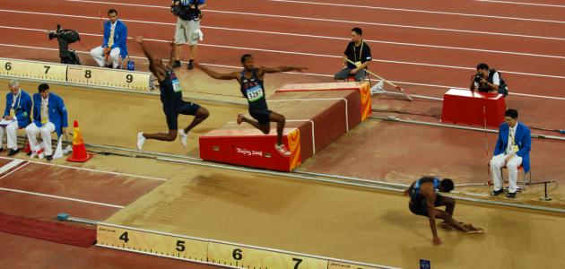

تؤدي الوثبة بحيث يهبط الواثب أولا على نفس القدم التي أدى بها الارتقاء وفي الخطوة يهبط على القدم الأخرى التي يأخذ بها الوثبة التالية بعدها.
تحسب الوثبة فاشلة، إذا لمس الواثب الأرض أثناء الوثب بالقدم الحرة. فيما يتعلق بنقط الفشل الأخرى يمكن تطبيق قواعد الوثب الطويل.
طريق الاقتراب : طول طريق الاقتراب 40 مترا كحد أدنى وعرضها 1,22 م.
مكان الارتقاء : يحدد مكان الارتقاء بلوحة موضوعة في مستوى طريق الاقتراب، وعلى بعد لا يقل عن 13 مترا من منطقة الهبوط. ويجب أن تكون المسافة بين لوحة الارتقاء ونهاية منطقة الهبوط 21 مترا كحد أدنى. أما منطقة الهبوط فيجب أن لا تقل عن 2,75 م.
قياس الوثبة الثلاثية : تقاس جميع الوثبات من أقرب أثر في منطقة الهبوط تركه أي جزء من جسم أطراف المتنافس إلى خط الارتقاء.

الاخطاء:
يرتكب الواثب خطأ اذا
1-تاخر الواثب في اداء المحاولات اكثر من دقيقة واحدة
2-ترك اثر على لوحة الصلصال بعد لوحة النهوض.
3-اذا لم يصل الواثب الى حفرة الوثب.
4-اجتياز الخط الوهمي الجانبي للوحة النهوض.
5-اذا رجع للخلف داخل منطقة الهبوط بعد الوثب.
6-اثناء الهبوط لمس الارض خارج منطقة بعد الوثب.
7- يؤدي الوثب بحيث يهبط الواثب على القدم التي ادى بها النهوض وفي الخطوة يهبط على القدم الاخرى التي تؤدي بها الوثبة الثلاثية.

